The Memory Game in Powerpoint
Създайте картите
Първо ще използваме опциите Shapes в Microsoft PowerPoint, за да създадем нашите „карти“. В този пример ще създам 12 комплекта карти, но можете да създадете толкова, колкото ви е необходимо.
1. Отворете Microsoft PowerPoint
2. Създайте нова празна презентация
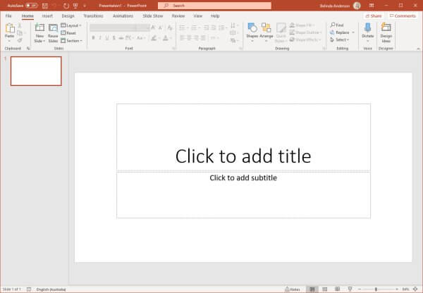
3. Щракнете върху бутона Layout и изберете Blank, така че да имаме празно платно, на което да създадем дъска за игра
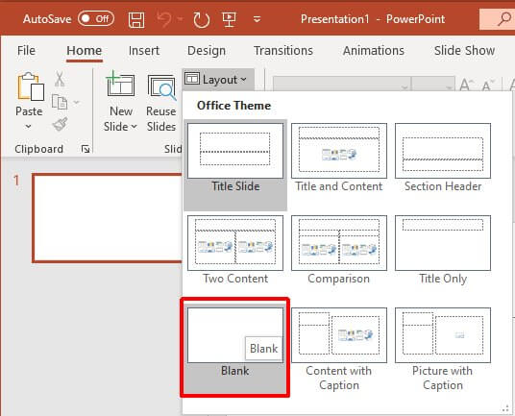
4. Сега ще добавим първата си фигура, щракнете върху раздела Вмъкване и изберете Фигури
5. От опциите за форма изберете правоъгълник със заоблени ъгли или избраната от вас форма
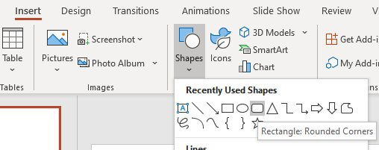
6. Щракнете и нарисувайте фигурата на слайда с приблизително размера, който смятате, че ще искате (Моите са 7,5 см широки и 4 см високи), можете да промените размерите на фигурата по-късно, ако е необходимо.
7. Ще ни трябват две карти на елемент, едната за представяне на горната страна на картата (използвам синьо), а другата - за долната страна (използвам зелено) на картата
8. Кликнете върху току-що създадената форма и натиснете Ctrl + D, за да дублирате фигурата, повторете това, така че да имате общо 4 за първия ред
9. Изберете всичките четири фигури (задръжте клавиша Ctrl и щракнете с мишката) и сега натиснете Ctrl + D, за да създадете пълен втори ред и още веднъж, за да създадете 3-ти ред с общо 12 карти
10. Преместете картите на място на слайда:
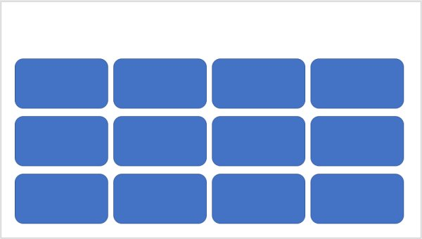
11. Сега трябва да създадем най-долните карти
12. Щракнете с десния бутон на мишката върху слайда в навигационния екран и изберете Duplicate Slide
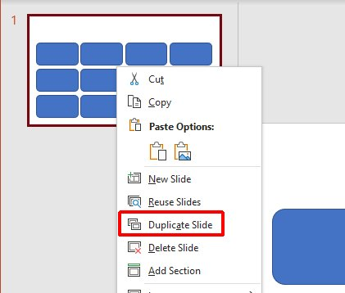
13. Изберете слайд 2 и сега ще променим втория набор от цветове на картите
14. Изберете една от фигурите на слайд 2 и натиснете Ctrl + A, за да изберете всички
15. Щракнете върху раздела Shape Format и изберете различен цвят от галерията Shape Styles
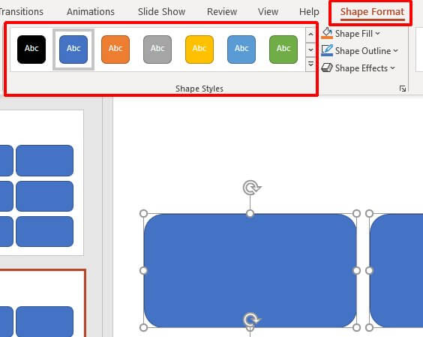
16. Така че вече имате един набор от фигури за горната страна на картата и друг комплект за долната страна
Включете снимки в долните си карти
Ако искате снимките да се показват на долните карти, ще трябва да ги вмъкнете сега. След като картината бъде вмъкната в слайда, просто групирайте картината и задната карта заедно. Това ги превръща в един обект, така че когато приложите анимационен ефект, ефектът ще се появи и върху картината. Това е чудесно за по-младите класове, където искате те да съвпадат въз основа на снимки.
Съвет: Не оставяйте това до края на това упражнение или имената на вашите фигури и вашите тригери ще бъдат смесени. Добавете снимки ПРЕДИ да назовете фигурите.
1. Изберете картината, след това задръжте Ctrl и изберете долната карта
2. Щракнете с десния бутон на мишката върху тях и изберете Group> Group от менюто
3. Картината и долната карта сега ще бъдат групирани като един обект
Редактирайте името на всяка фигура
По-късно, когато започнем да добавяме задействания към всяка фигура, ще започне да става много объркващо за това кой да изберем. PowerPoint дава име на всяка фигура въз основа на типа фигура и след това добавя число в края. Можем сами да влезем и да назовем фигурите си, така че по-късно, когато добавим тригери, ще ни бъде много по-лесно да определим коя фигура трябва да задействаме.

1. Изберете слайд 1 и след това изберете една от фигурите
2. Щракнете върху раздела Shape Format и щракнете върху бутона Selection Pane
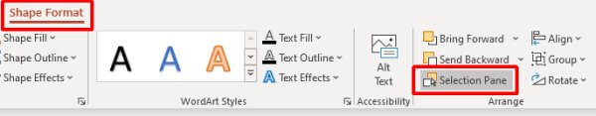
3. Всички фигури ще бъдат показани в списъка заедно с името, което са получили
4. Моите форми се наричат ​​Правоъгълник: Заоблен ъгъл 3, Правоъгълник: Заоблен ъгъл 4 и т.н.
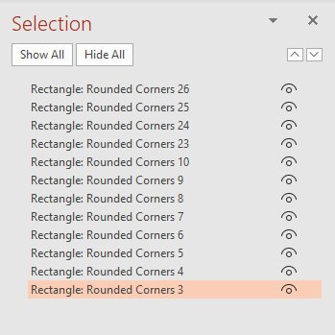
5. Изберете първата фигура, която сте създали, която след това ще подчертае името си в списъка
6. Щракнете двукратно върху името и го редактирайте, за да бъде нещо кратко и сладко, но лесно за разпознаване, напр. Топ1, след това натиснете Enter
7. Повторете процеса за всички форми
8. Затворете прозореца за избор с помощта на X в горния десен ъгъл
- Съвет: Ако фигурите не са в правилния ред, плъзнете и пуснете ги в ред, който има смисъл. Улеснява работата с по-късно.
10. Повторете горния процес и преименувайте фигурите в слайд 2 за долните карти
Приложете анимациите във формата
След това искаме да приложим анимационните ефекти, които ще накарат картите ни да се „обърнат“. Ще трябва да приложим ефект върху горната карта, за да изчезне, а след това ще приложим ефект върху долната карта, за да се появи. Използвам синята карта като най-горната си карта, а зелената - като долната си карта.
Скрийте горната карта
1. Изберете слайд 1, който съдържа всичките ни най-добри карти
2. Изберете една фигура и натиснете Ctrl + A, за да изберете всички
3. Щракнете върху раздела Анимации
4. Тъй като ще прилагаме множество анимации към всяка фигура, трябва да сте сигурни, че използвате бутона Добавяне на анимация, а не просто да изберете анимация от галерията.
5. Щракнете върху бутона Добавяне на анимация и изберете More Exit Effects, тъй като искаме картата да изчезне
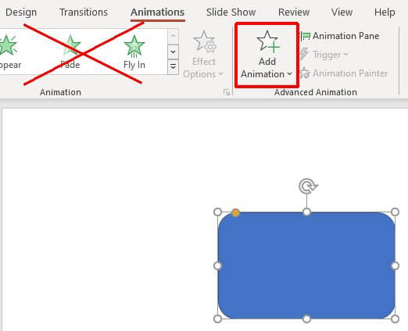
6. Ще се появи диалоговият прозорец Add Exit Effect:
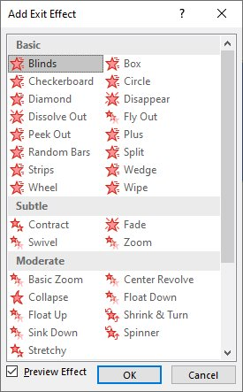
7. Тук можете да експериментирате с различните опции, но аз ще използвам прост ефект на Свиване
8. Щракнете върху OK
9. От раздела „Анимации“ изберете бутона „Анимация“
10. Това ще даде чудесен преглед на всички анимации на слайда
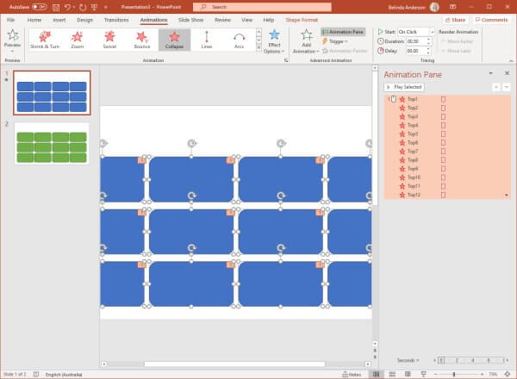
Накарайте картата с отговори да се появи с ефект
След като горната карта изчезне с горния ефект, искаме друг ефект да покаже картата за отговор отдолу.
1. Изберете слайд 2
2. Маркирайте отново всички фигури и щракнете върху бутона Добавяне на анимация
3. Изберете Още входящи ефекти
4. Ще се появи диалоговият прозорец Добавяне на ефект на входа:
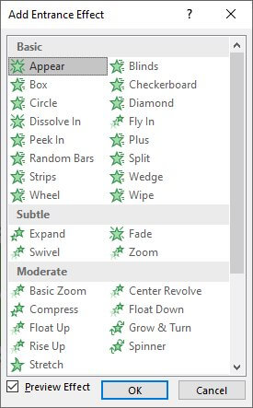
5. Отново можете да експериментирате с различните опции тук, аз ще използвам Stretch ефект
6. Щракнете върху OK
7. Панелът за анимация ще покаже анимациите отново
8. Сега трябва да обединим картите в един слайд
9. Уверете се, че всички фигури на слайд 2 са маркирани
10. Натиснете Ctrl + C на клавиатурата, за да ги копирате
11. Изберете Slide 1
12. Натиснете Ctrl + V, за да поставите
13. Сега ще видите както горната, така и долната карта на един и същ слайд, заедно с всички анимационни ефекти, които сте прилагали досега
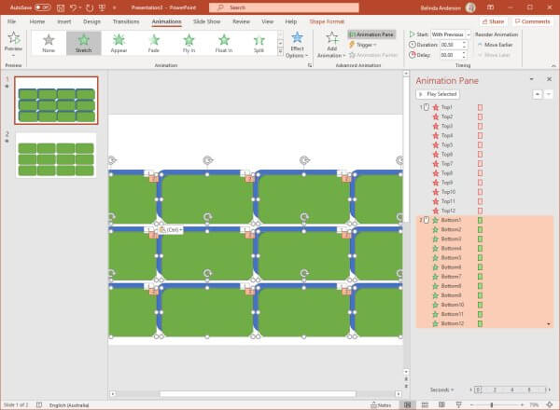
14. Анимациите за излизане от горната карта трябва да са първи в списъка, след това следвани от анимациите за вход на долната карта
Редактирайте кога ще започне анимацията
В момента ефектите на анимацията са настроени да стартират при щракване или с предишно. Това означава, че ще трябва да щракнем върху екрана, за да се покажат тези ефекти. Това е добре за първия ефект, защото трябва да се щракне върху картата и след това искаме горната карта да изчезне и долната карта да се появи. Но трябва всички ефекти за излизане да бъдат настроени на On Click и всички ефекти за влизане да бъдат зададени на After Previous.
1. В панела за анимация изберете първия ефект на излизане за карта 1, която трябва да има червената икона до нея, аз я нарекох Top1
2. Задръжте натиснат клавиша Shift и щракнете върху последния ефект на излизане за карта 12, която отново ще има червената икона
3. От раздела Анимации променете опцията Старт на On Click
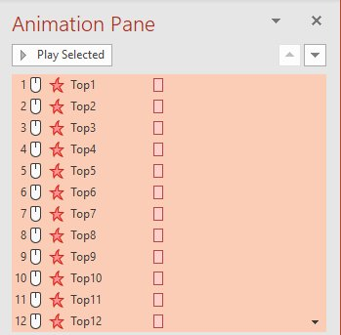
4. Сега изберете всички ефекти на влизане и променете опцията Старт на След предходно
5. Можете също да промените настройката Продължителност, за да ускорите или забавите анимационния ефект, ако желаете
Създайте събитието Trigger
Сега е време да настроим нашите тригери. Тригерите са чудесни при работа с множество анимации на един слайд. Това означава, че можем да идентифицираме какъв е нашият списък, за да започнем анимационна последователност. В нашия случай искаме да създадем списък, така че когато се щракне върху конкретна карта, да започне анимационната последователност за тази карта и тази отдолу. Ако просто създадохме анимациите и не използвахме задействания, щяхме да получим анимации, които имат определена последователност и не биха позволили на учениците да изберат произволно коя анимация да стартират.
1. Изберете първата фигура, която трябва да бъде най-горната ви карта от панела за анимация
2. Щракнете с десния бутон на мишката и изберете Timing от менюто
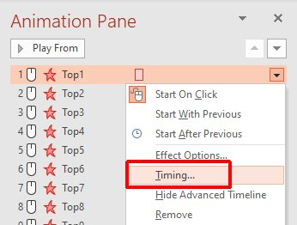
3. Ще се появи диалоговият прозорец Свиване с избрания раздел Време
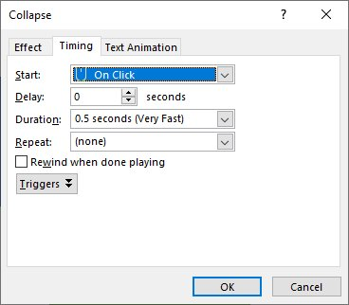
4. Щракнете върху бутона Triggers
5. Изберете Старт ефект при щракване на опция
6. От падащото меню се уверете, че е избрана горната карта (вижте колко по-лесно е, когато видите лесни имена). Напр. Първата горна карта има списъка от себе си, втората горна карта има списък от себе си и т.н.
7. Това означава, че щракването върху първата фигура ще предизвика следващото събитие. Казваме, че списъкът за тази форма е самият той!
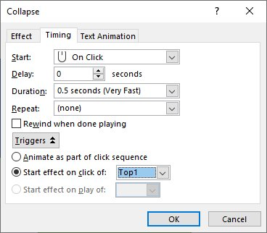
8. Щракнете върху OK
9. Панелът за анимация сега ще покаже задействания от вас списък с горната карта, посочена в задействането
10. Тъй като все още искаме долната карта да се появи след изчезването на горната карта, трябва да преместим ефекта на долната карта вътре в групата на списъка
11. Намерете първия ефект на долната карта, след което го плъзнете и пуснете под горния списък на картата
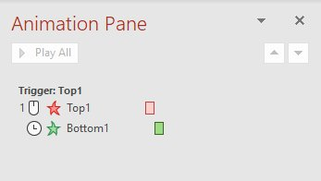
12. Ето някои повтарящи се части от упражнението. Ще трябва да повторите този списък за всяка от картите. Задайте всеки така, че списъкът да е самият. След това преместете съответната анимация за долната карта във всяка група за задействане. Вашият анимационен панел трябва да завърши с група за задействане за всеки набор от карти, както е показано по-долу:
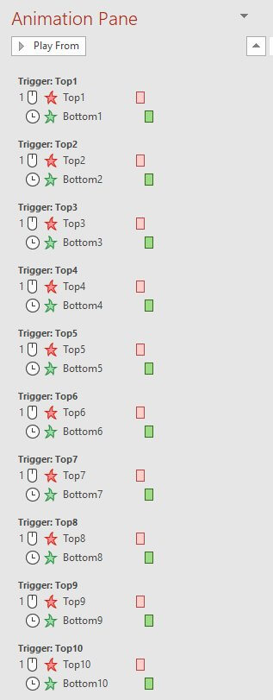
Тествайте тригера
1. Използвайте мишката и поставете горната фигура върху долната
2. Ще видите, че горната форма ще бъде разположена зад долната, това се дължи на наслояването на фигурите в реда, в който ги създадохме
3. Щракнете с десния бутон на мишката върху горната форма и изберете Bring to Front
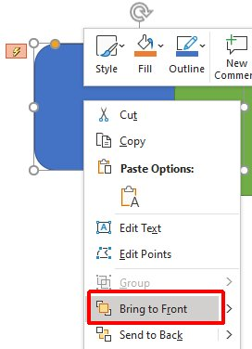
4. Сега преместете формата директно върху горната част на долната форма, така че долната форма да не се вижда
5. Натиснете F5 на клавиатурата, за да стартирате презентацията в режим на слайдшоу
6. Трябва да можете да поставите мишката върху картата и да видите как се появява курсорът на хипервръзката
7. Щракнете веднъж и горната карта трябва да изчезне и се появи долната карта
Създайте анимации, за да върнете картите към нормалното
Създадохме първите анимации, които са страхотни. Горната ни карта изчезва, а долната ни анимира, за да се покаже. Когато се изберат две различни карти, ще може да се види долната карта и за двете. Ако тези дънни карти не са съвпадение, тогава ние се нуждаем от тях, за да можем да ги обърнем отново и да има следващ ход. Така че трябва да повторим това, което току-що направихме, но обратно.
1. За тази част ми е по-лесно да премествам фигурите една от друга, за да бъдат лесно видими, можем да ги сложим обратно една върху друга отново в края
2. Изберете най-горните карти, като задържите клавиша Ctrl и щракнете върху всяка от тях с мишката
3. Искаме първо да добавим следващата анимация към най-долните ни карти, така че тяхната анимация да бъде първа в последователността
4. Преди това добавихме Входен ефект към долните карти, за да се появят, сега искаме да приложим Изходен ефект, за да изчезнат. Трябва да създадете този втори набор от анимации в обратен ред. Приложете първо анимацията към долната карта, след което ще приложим към горната карта.
5. Изберете всички фигури на долната карта
6. Щракнете върху раздела Анимации и след това щракнете върху бутона Добавяне на анимация и изберете Още изходни ефекти
7. Ще се появи диалоговият прозорец Add Exit Effect:
8. Отново можете да експериментирате с различните опции тук, аз ще се придържам към ефекта Collapse
9. Щракнете върху OK
10. Панелът за анимация сега ще покаже изходен ефект за долните карти
11. Сега изберете най-горните форми на картите
12. Преди това добавихме ефект на изхода, за да изчезне горната карта, сега искаме да приложим ефект на влизане, за да се появи отново
13. Щракнете върху бутона Добавяне на анимация и изберете Още входящи ефекти
14. Ще се появи диалоговият прозорец Добавяне на ефект на входа:
15. Ще се придържам към ефекта Stretch и щраквам OK
16. Отново имате друга анимация за най-горната форма и новите анимации не са част от списъка
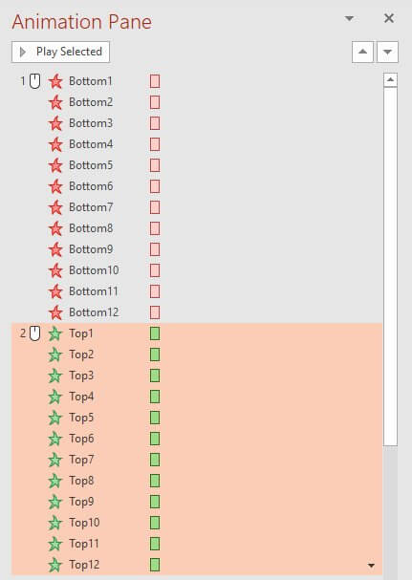
Редактирайте кога ще започне анимацията
Точно както преди, трябва да настроим първите анимации да стартират при щракване и вторите анимации да стартират след предходните.
1. Изберете комплекта изходна анимация за долната фигура
2. Променете опцията Start на On Click
3. Изберете комплекта входна анимация за горната форма
4. Променете опцията Старт на След предходно
Създайте следващия набор от тригери
Нека създадем окончателния набор от тригери, така че учениците да могат да нулират картите, ако картите им не съвпадат.
1. Изберете изходната анимация за първата долна карта от панела за анимация
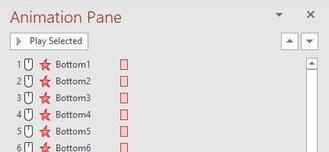
2. Щракнете с десния бутон на мишката и изберете Timing от менюто
3. Щракнете върху бутона Triggers
4. Изберете Старт ефект при щракване на опция
5. От падащото меню изберете същата форма от списъка. Ние подчертахме долнатаформа, така че не забравяйте да изберете долната форма от списъка
6. Това означава, че щракването върху долната форма ще предизвика следващото събитие
7. Щракнете върху OK
8. Трябва да покажете нов набор от списъци
9. Плъзнете и пуснете остатъка от анимацията за горната карта надолу в групата на списъка
10. Трябва да имате два отделни комплекта елементи за задействане за всяка карта. Един комплект има първо анимация на горната карта, а след това на долната карта. В другия набор първо ще има долната карта, а след това горната карта.
11. Плъзнете и пуснете горната карта обратно върху долната карта, така че долната карта да е скрита
12. Нека тестваме тригерите, които работят. Искаме да можем да щракнем и покажем долната карта, след което следващото щракване върху долната карта трябва да върне горната карта обратно.
13. Натиснете F5 на клавиатурата, за да стартирате слайдшоуто
14. Voila, трябва да имате един перфектно работен набор от карти.

Финални щрихи
По подразбиране, ако случайно се щракне върху фона на слайда, това ще приключи презентацията на слайдшоуто и ще спре играта. За да избегнете това, можете да изключите опцията, която ви позволява да премествате слайдовете в презентацията с помощта на командата за щракване.
1. Изберете раздела Преходи
2. От секцията Advance Slide премахнете отметката от опцията за използване при щракване с мишката
3. Натиснете F5, за да тествате играта отново

DEMO
https://youtu.be/PRT36Y8YBtg
https://www.youtube.com/watch?v=V9bk-Ra5DOc
https://www.youtube.com/watch?v=PAOkX2P8UtA

